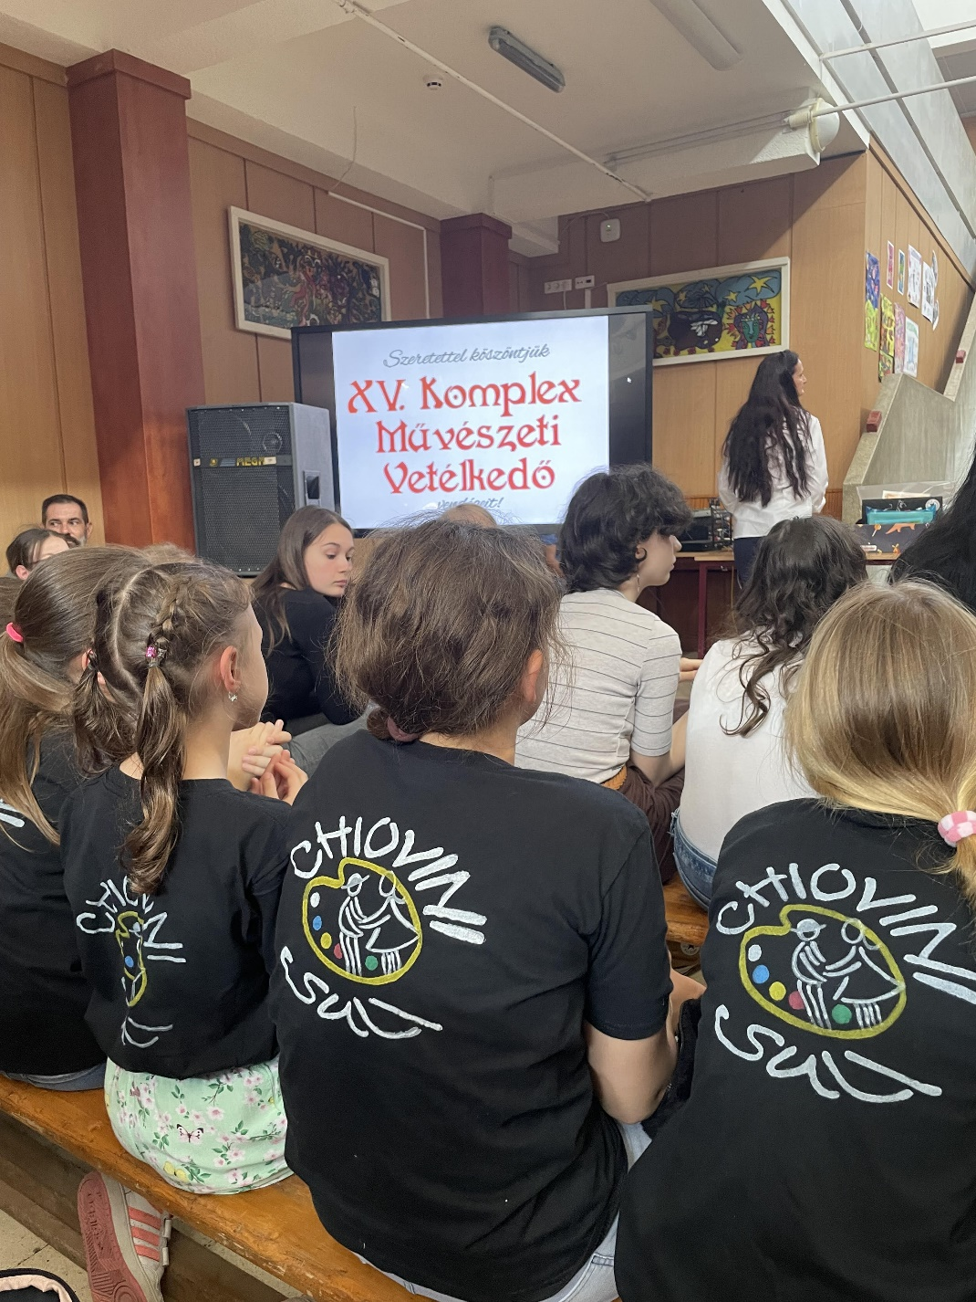**XV. Komplex Művészeti Vetélkedő**

SZOBRÁSZAT ORSZÁGOS

**I. HELY**

**II. HELY**

**Külön díj**

„Szerencsére mindannyian álmodunk, sokszor színeset és varázslatosat, olykor rémisztőt vagy szomorút. Az álmaink ezerfélék lehetnek: hihetetlenek vagy valóságosnak tűnők, érthetetlenek vagy nagyon is érthetőek.”

Minden évben várjuk a Szolnoki Fiumei Úti Általános Iskola versenykiírásait, ahol izgalmas, sokrétű és rendkívül inspiráló témákat dolgozhatnak fel tanulóink. Idén 15. alkalommal rendezték meg a versenyt, melynek elődöntőjét iskolánkban tartottuk ahová 36 diákunk jelentkezett.

Az országos versenyre 15 tanulót neveztünk, akik heteken át készültek, ötleteltek, vázlatokat és mintadarabokat gyártottak, hogy mire a megmérettetésre kerül a sor, már a fejükben és a kezükben legyen a terv.

A XV. Komplex Művészeti Vetélkedőre 278 tanuló érkezett 33 intézményből, többségük művészeti iskolából. A rendezvény nagyszerűsége abból is fakad, hogy a gyerekeknek ott helyben kell alkotniuk 10–13 óra között és délutánra már meg is kapják az eredményt. A termeket járva és a zsűri bevallása szerint is kimagasló színvonalú, kreatív és technikailag is sokszínű alkotások születtek: a rajzoláson és festésen túl a szobrászok dolgoztak agyaggal, alufóliával, méhviaszos olvasztással, dróttal, mozaikkal.

Intézményünk 5. osztályos tanulója **Gombár Kincső 5-6. osztály szobrászat kategóriában I. helyet ért el, Barta Nikolett 5-6. osztály szobrászat kategóriában II. helyezett lett, Nagy Anasztázia 5-6. osztály szobrászat kategóriában különdíjat kapott.** A **felkészítő tanár** mindenkinél **Ficsórné Lévai Éva** volt.

Gratulálunk minden egyes résztvevőnek, helyezettnek! További eredményes és kreatív pillanatokat kívánunk!